IA-19 — Regrouper un débit en trois familles
Fiche d'exercice Magpie · Lot A — Découverte des composants natifs
Thématique | IA5 · Apprentissage automatique
Référence au référentiel | REF-130
Compétence visée | Regrouper des pièces en familles de fabrication et identifier celle qui pèse le plus dans l'organisation de l'atelier.
Case Bloom (révisée) | Analyser × procédurale
Niveau | Perfectionnement
Durée cible | 25 minutes
Prérequis | IA-10
Mode de validation | SingleValue — tolérance 0
Solution de référence | 8 composants
Version | v0.3-260826 — Ind. B — 26/08/2026
Conception | magpie-conception-exercices v2.3

SUJET
Compétence visée
Regrouper des pièces en familles de fabrication et identifier celle qui pèse le plus dans l'organisation de l'atelier.
Contexte
L'atelier organise ses postes par famille de format. Le débit arrive en vrac, et c'est la famille la plus fournie qui dimensionne le poste.
Énoncé
Les vingt-quatre longueurs du débit vous sont fournies. Les familles sont : petit sous 300 mm, moyen jusqu'à 900 mm exclus, grand au-delà. Donnez l'effectif de la famille la plus fournie.

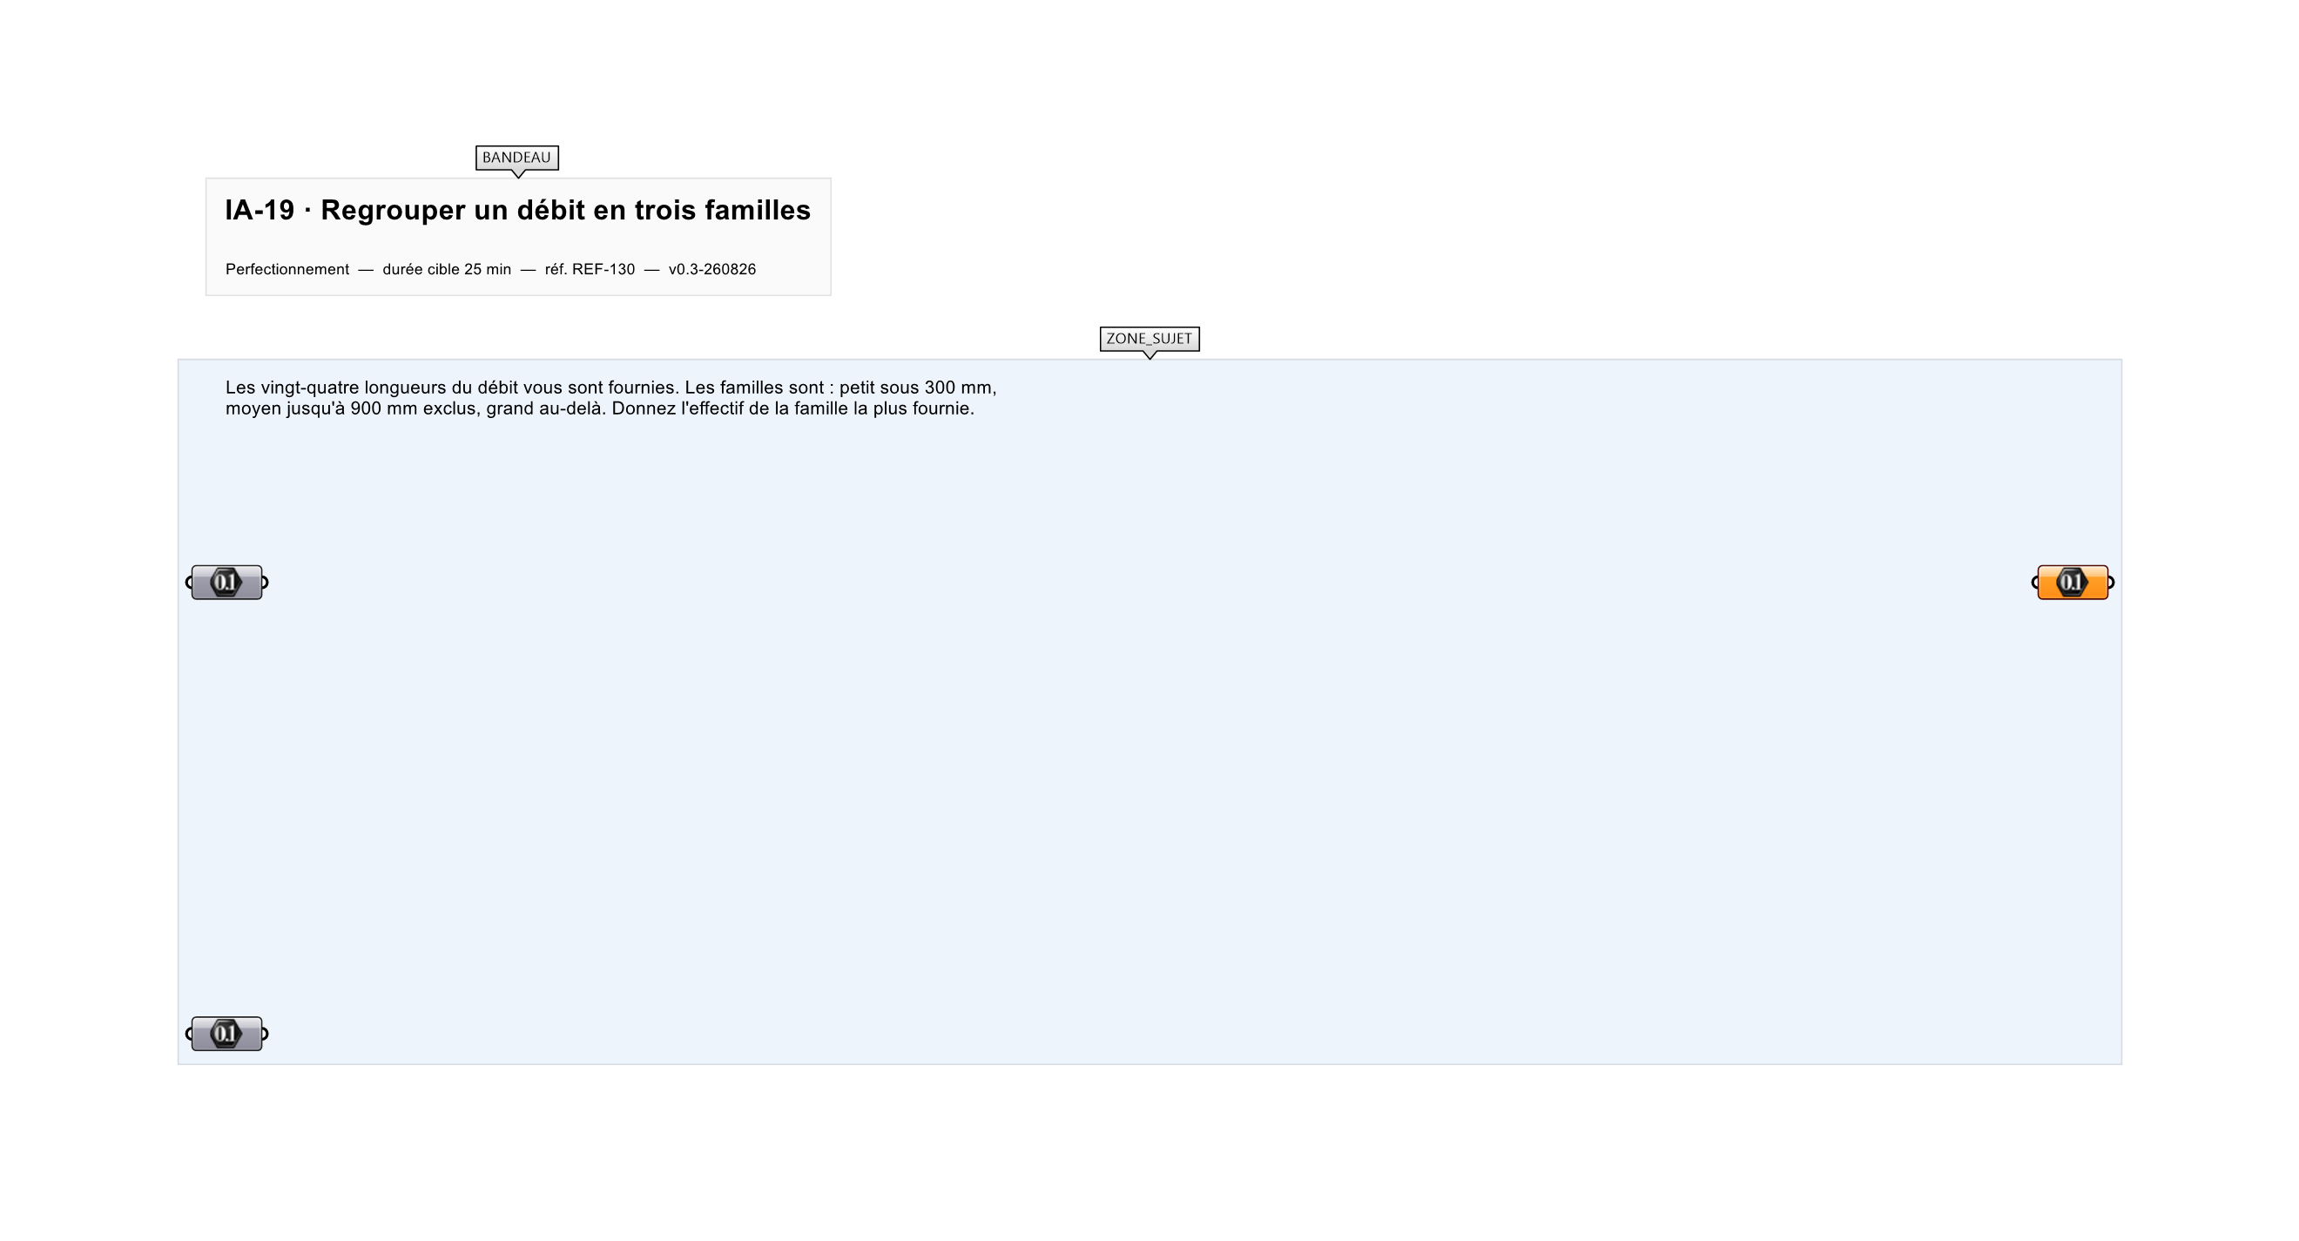
Le canvas à l'ouverture de IA-19_sujet.gh : les données fournies et le paramètre REPONSE.
Ce qui vous est fourni
Les vingt-quatre longueurs, en millimètres, et les deux seuils.
Ce qui est attendu
9 pièces — l'effectif de la famille des petits.
Branchez votre résultat sur le paramètre REPONSE. La correction compare cette sortie en mode SingleValue.
La consigne ne nomme aucun composant, et c'est délibéré : nommer l'outil reviendrait à donner la réponse. Ce lot n'autorise que des composants natifs de Grasshopper pour Rhino 8 — aucun plugin tiers n'est nécessaire.
Barème
1 point si l'effectif de la famille la plus fournie est juste.

CORRIGÉ
À ne consulter qu'après avoir cherché. Dans le fichier IA-19_complet.gh, le corrigé occupe la zone basse du canvas. Il ne produit rien tant que l'interrupteur AFFICHER LE CORRIGÉ n'est pas basculé sur vrai : positionnez-le sur faux pour faire disparaître le résultat.

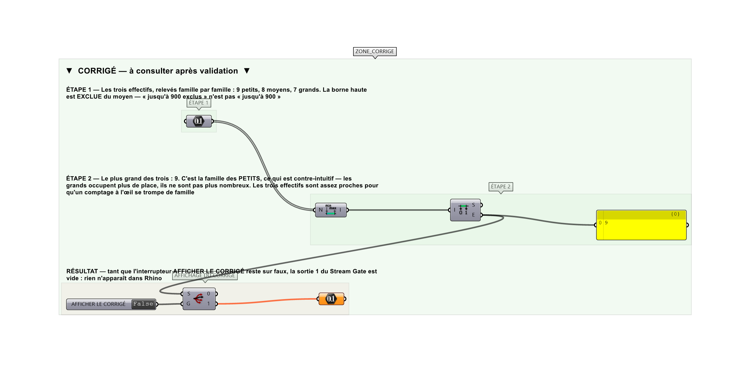
La zone corrigé. Elle est autonome : les données fournies y sont recopiées, aucun câble ne la relie à la zone sujet.
Marche à suivre
Étape 1. Classer chaque pièce selon les deux seuils.
Étape 2. Compter chaque famille.
Étape 3. Prendre le plus grand effectif.
L'erreur attendue
C'est l'erreur qu'il faut guetter, parce qu'elle est diagnostique : elle dit ce que l'apprenant a mal compris, là où un simple « faux » ne dirait rien.
Rendre le nombre de familles (3), ou l'effectif de la famille des grands, qu'on suppose la plus nombreuse parce qu'elle occupe le plus de place. Les grands sont sept, les moyens huit : c'est la famille des PETITS qui est la plus fournie, et c'est contre-intuitif — la place occupée n'est pas l'effectif.

Pièges fréquents
• Rendre le nombre de familles.
• Placer mal la borne : « jusqu'à 900 exclus » n'est pas « jusqu'à 900 ».
• Supposer la réponse au lieu de compter.
Composants de la solution de référence
Nombre, Smaller Than, Cull Pattern, List Length, Sort List, Panel
Cette liste figure sur la fiche formateur uniquement : elle ne doit pas être remise à l'apprenant avant qu'il ait cherché.
Pourquoi ce jeu de données
Neuf, huit et sept : les trois effectifs sont proches, de sorte que la réponse ne se devine pas d'un coup d'œil et qu'un comptage approximatif se trompe de famille. Les longueurs vont de 45 à 1 510 mm, l'étendue ordinaire d'un débit de mobilier.
Limite de la correction automatique
Les seuils sont donnés. Les TROUVER — c'est-à-dire laisser un regroupement automatique les proposer — est l'étape suivante, et elle demande de juger si les familles obtenues ont un sens pour l'atelier.

Pour aller plus loin
• Donner les trois effectifs.
• Chercher les seuils qui équilibreraient les trois familles.
Fichiers de cet exercice
• IA-19_sujet.gh — énoncé et données de départ, sans le corrigé
• IA-19_complet.gh — énoncé et corrigé, ce dernier commandé par l'interrupteur
• IA-19.json — descripteur pour le plugin Magpie
• IA-19_fiche.docx — la présente fiche
• IA-19_fiche_sujet.docx — la fiche sans le corrigé, pour l'apprenant

